**Interactividad – Actividad de aprendizaje 3**

Image ID:ISS_16047_00864

Instrucciones: Favor hacer interactividad desde cero de acuerdo a referencia visual dada. La idea es que se presente un enunciado y todas las 10 opciones de palabras para que el estudiante escoja una. Una vez la selecciona se le retroalimenta diciendo: ¡Correcto! O ¡Incorrecto! y pasa al siguiente enunciado con las mismas 10 opciones de palabras. Así sucesivamente. Dependiendo del número de respuestas se coloca una determinada retroalimnetación, la cual se encunetra al final del documento. En total son 10 enunciados. Importante que el estudiante vaya conociendo su record en la medida que va a avanzando en la actividad.

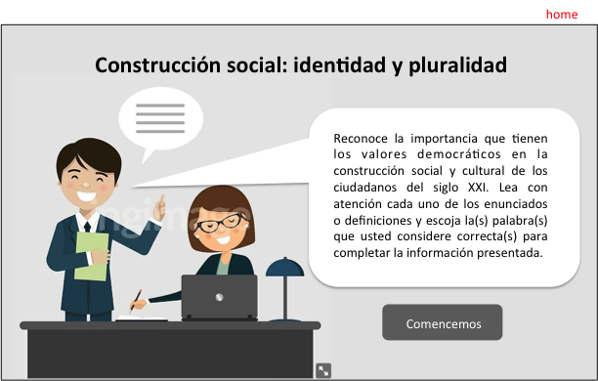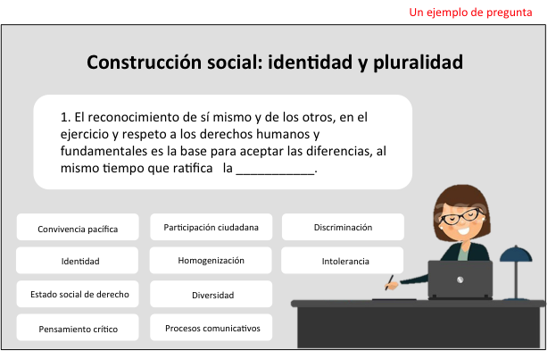

Título: **Construcción social: identidad y pluralidad**

Instrucciones: Reconoce la importancia que tienen los valores democráticos en la construcción social y cultural de los ciudadanos del siglo XXI. Lea con atención cada uno de los enunciados o definiciones y escoja la(s) palabra(s) que usted considere correcta(s) para completar la información presentada.

Texto de la interactividad

|  |  |
| --- | --- |
| Enunciados | Palabra correcta |
| 1. El reconocimiento de sí mismo y de los otros, en el ejercicio y respeto a los derechos humanos y fundamentales es la base para aceptar las diferencias, al mismo tiempo que ratifica la ___________. | Diversidad. |
| 1. La convivencia pacífica posibilita la comprensión de otras cosmovisiones, rompiendo con la homogenización y ofreciendo una visión distinta de la realidad, donde el pluralismo y la diversidad se expresan como constituyentes de ____________. | Identidad. |
| 3. El ejercicio de la ciudadanía, los derechos humanos y los derechos fundamentales, ejes de cohesión social, contribuyen a minimizar la _________. | Intolerancia. |
| 4. La discriminación y exclusión social obstaculizan la convivencia pacífica y van de la mano con los paradigmas tradicionales de ___________. | Homogenización. |
| 5. Los derechos constituyen la esencia de la democracia participativa como pilar fundamental para una cultura de paz, reconociendo en la dignidad humana una condición necesaria para la ____________ ____________. | Convivencia pacífica. |
| 6. El reconocimiento y la divulgación de los derechos humanos y los derechos fundamentales es de gran importancia para la vida democrática, por lo cual, se deben brindar garantías para acceder, exigir y vivenciar los derechos para sí mismo y para los otros mediante _____________ ____________. | Procesos comunicativos. |
| 7. Instituir espacios para el intercambio de ideas, información, experiencia y expresión de los derechos, con miras a tomar decisiones que involucren el bienestar común y eviten abusos de poder que nieguen derechos colectivos e individuales, es fundamental en la democracia porque fortalece la __________ ____________ | Participación ciudadana. |
| 8. Respetar los derechos humanos, preocuparse por el medio ambiente, tener un sentido de cooperación y solidaridad, aceptar las diferencias, admitir el pluralismo, usar el diálogo y el intercambio de argumentos para superar las tensiones son indispensables para comprender el mundo que le rodea desde una mirada holística y un ___________ __________. | Pensamiento crítico. |
| 9. Boaventura de Sousa Santos afirma que leer, comprender y analizar la realidad y los contextos desde un solo punto de vista ocasiona __________. | Discriminación. |
| 10. Con la constitución de 1991 se reconoció la importancia de los derechos humanos y se consignó en sus páginas los derechos fundamentales, estableciendo mecanismos para su protección. En consecuencia, todo ciudadano tiene garantías para   acceder, exigir y vivenciar los derechos para sí mismo y para los otros, fortaleciendo el __________. | Estado social de derecho. |

Retroalimentación final de acuerdo con el número de respuestas acertadas.

0 respuestas correctas: Estudia nuevamente las temáticas vistas hasta este punto e inténtalo de nuevo.

1-4 respuestas correctas: Puedes hacerlo mejor. Revisa tus falencias, estudia nuevamente las temáticas y realiza la actividad una vez más.

5-7 respuestas correctas: ¡Bien hecho! Sigue estudiando para ser cada vez mejor.

8-9 respuestas correctas. ¡Felicitaciones! Sigue estudiando y leyendo sobre competencias ciudadanas para estar cada vez más preparado para la prueba Saber Pro.